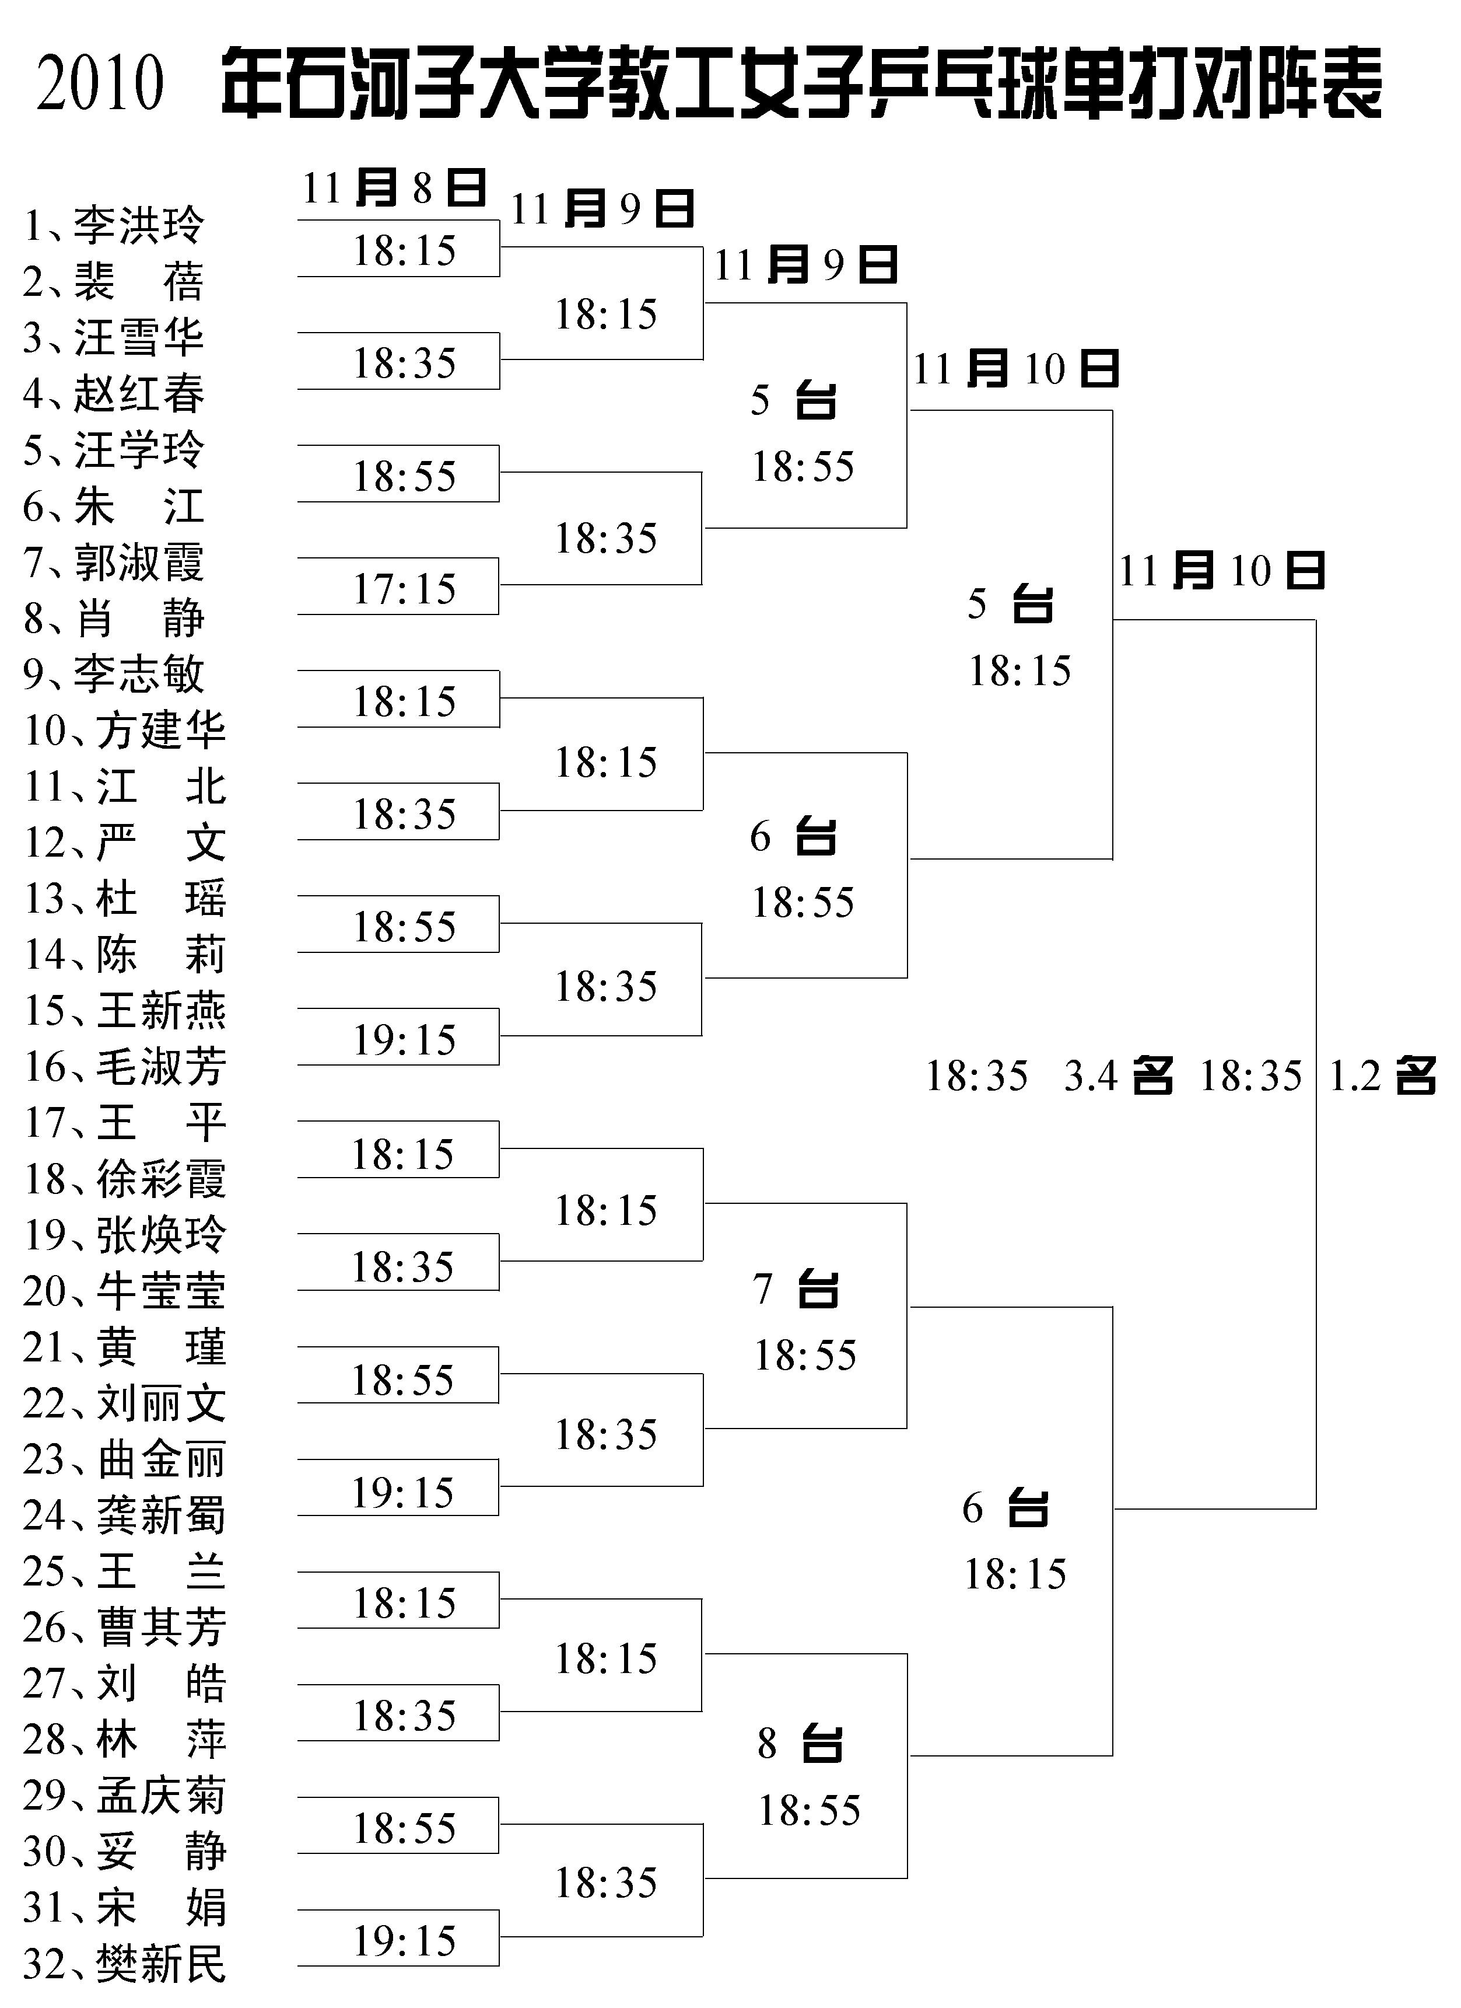
女 团
7台
C组 | 1  文艺  学院 | 2  党群  系统 | 3  机电  学院 | 4  成教  学院 | 积分 | 计算 | 名次
1
文艺学院
2  党群系统 | 11月13日  16:30
3  机电学院 | 11月13日  11:00 | 11月12日  19:15
4  成教学院 | 11月12日  18:15 | 11月13日  12:00 | 11月13日  17:30

8台
D组 | 1  政法院 | 2  经贸院 | 3  教务处 | 4  后勤  管理处 | 积分 | 计算 | 名次
1
政法院
2  经贸院 | 11月13日  16:30
3  教务处 | 11月13日  11:00 | 11月12日  19:15
4  后勤管理处 | 11月12日  18:15 | 11月13日  12:00 | 11月13日  17:30
女 团
5台
A组 | 1  师范院 | 2  校医院 | 3  图书馆 | 4  化工院 | 积分 | 计算 | 名次
1
师范院
2  校医院 | 11月13日  16:30
3  图书馆 | 11月13日  11:00 | 11月12日  19:15
4  化工院 | 11月12日  18:15 | 11月13日  12:00 | 11月13日  17:30

6台
B组 | 1  农学院 | 2  外语  学院 | 3  医学院 | 4  护校 | 积分 | 计算 | 名次
1
农学院
2  外语学院 | 11月13日  16:30
3  医学院 | 11月13日  11:00 | 11月12日  19:15
4  护校 | 11月12日  18:15 | 11月13日  12:00 | 11月13日  17:30

